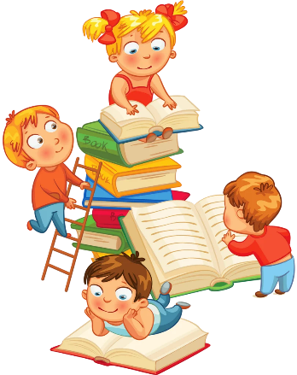
СПИСОК ЛИТЕРАТУРЫ ДЛЯ ЧТЕНИЯ ЛЕТОМ
(переходим в 6 класс)
1. Гомер «Илиада», «Одиссея»
2. Былины «Илья Муромец и Соловей -разбойник», «Садко», «Вольга и Микула Селянинович»
3. Ф. Шиллер «Перчатка», «Кубок»
4. Р.Л. Стивенсон «Вересковый мёд»
5. «Повесть временных лет» («Сказание о белгородском киселе», «Сказание о походе князя Олега на Царьград», «Предание о смерти князя Олега»)
6. А.С. Пушкин «Дубровский»
7. И.С. Тургенев «Бежин луг»
8. Н.С. Лесков «Левша»
9. Л.Н. Толстой «Детство»
10. А.П. Чехов «Толстый и тонкий», «Хамелеон», «Смерть чиновника»
11. А.И. Куприн «Чудесный доктор»
12. Б.Л. Васильев «Экспонат № …»
13. Б.П. Екимов «Ночь исцеления»
14. А. В. Жвалевский и Е. Б. Пастернак. «Правдивая история Деда Мороза» и др.
15. В.Г. Распутин «Уроки французского»
16. Р.П. Погодин «Кирпичные острова»
17. Р.И. Фраерман «Дикая собака Динго, или Повесть о первой любви»
15. Ю.И. Коваль «Самая лёгкая лодка в мире»
16. А. В. Жвалевский и Е. Б. Пастернак. «Время всегда хорошее»
17. С. В. Лукьяненко. «Мальчик и Тьма»
18. В. В. Ледерман. «Календарь ма(й)я»
19. Д. Дефо. «Робинзон Крузо»
20. Дж. Свифт. «Путешествия Гулливера»
21. Ж. Верн. «Дети капитана Гранта»
22. Х. Ли. «Убить пересмешника»
23. Дж. К. Роулинг. «Гарри Поттер и философский камень»
24. Дж. К. Роулинг. «Гарри Поттер и тайная комната»
25. Д. У. Джонс. «Дом с характером»

